DIA 28 DE SEPTIEMBRE. GUÍA DE APRENDIZAJE CASA. GRADO 10°
NOMBRE _______________________________________________________
OBJETIVO: Motivar a descubrir la importancia que tiene la palabra de Dios en la vida de los creyentes.
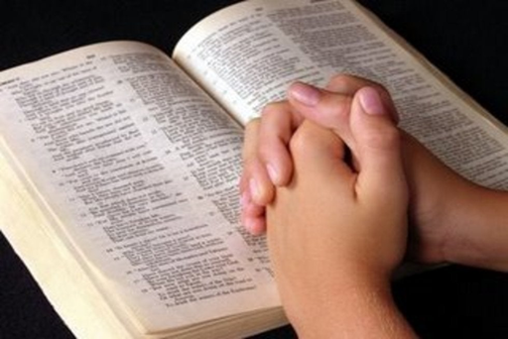
TEMA: LA BIBLIA, PALABRA DE VIDA.
La Biblia es la palabra de Dios revela a todos los seres humanos en la persona de Jesucristo. En ella encontramos el camino directo que nos conduce al Padre. El no conocimiento de las sagradas escrituras nos oscurece ese horizonte de vida que nos lleva a caminar a siegas por caminos equivocados. SOFIA AGUIRRE.
Por el contrario sabemos que el conocimiento de la Sagrada Escritura, es obra de un carisma eclesial, que es puesto en las manos de los creyentes, abiertos al Espíritu de Dios. «Las palabras de Dios, si son pronunciadas junto con la práctica de los mandamientos, tienen el poder con esta voz de hacer desaparecer los demonios y de impulsar a los hombres a edificar el templo divino del corazón con el progreso en las obras de justicia. LORENA MEDINA.
Se trata de abandonarse a la alabanza silenciosa del corazón en un clima de oración contemplativa como María, la Virgen de la escucha, porque todas las Palabras de Dios se resumen y han de ser vividas en el amor (Jn 13, 34-35). Es necesario realizar una mirada al interior de nuestra propia existencia de fe para descubrir qué mundo y qué vida, se nos abre paso a través de ella. Pues tenemos una fuente inagotable de sabiduría que es la Palabra de Dios. ENGIE JIMENEZ.
Con esta finalidad el Espíritu Santo llama a la Iglesia a anunciar la Palabra de Dios como fuente de gracia, de libertad, de justicia, de paz y de salvaguardia de la creación, poniendo en práctica las enseñanzas, consejos, leyes y normas que contiene la palabra de Dios, según las diversas funciones, en colaboración con personas de buena voluntad. Jesús es el ejemplo de vida Cristiana, porque en él se da la máxima relación humanamente posible con Dios, que se logra a partir del amor. La experiencia del encuentro con Jesucristo plantea nuevos horizontes y perspectivas, ilumina el camino de la vida y da una respuesta plena a la búsqueda del sentido existencial de los seres humanos. ». MARIA ISABEL HAMEDT
De la Biblia, por consiguiente, reciben inspiración y motivación, no sin una necesaria mediación cultural, el real empeño en favor de la justicia y de los derechos humanos, la participación en la vida pública, el cuidado del ambiente como casa de todos. En su gran bondad Dios Uno y Trino ha querido comunicar al hombre el misterio de su vida escondido desde siglos. En su Hijo Unigénito Jesucristo, Dios Padre ha pronunciado, en la gracia del Espíritu, su Palabra definitiva que interpela a cada hombre que viene a este mundo. ISABELA MONTOYA.
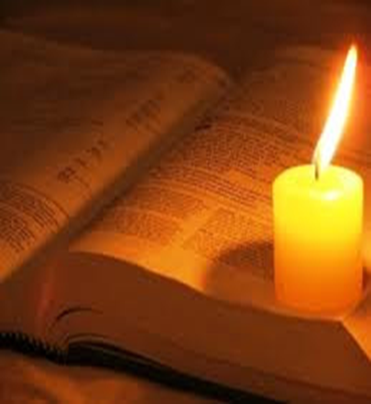
Vamos ahora a ser una pequeña práctica de la meditación del siguiente salmo. Para ello necesitamos abrir el corazón a la luz de la palabra de Dios, pedimos la asistencia de su espíritu santo. Cada una en silencio va a ser eco de esta palabra. Tendremos un espacio para compartir la experiencia que Dios pone en nuestros labios y en nuestro corazón.
SALMO DESDE LA TERNURA DE DIOS.
Quiero compartir mi corazón contigo, Señor Jesús. Quiero hacer de mi corazón pan tierno y fresco, hogaza de labrador compartida en la mesa de todos, donde no hay puestos porque no hay primeros ni últimos, en ella todos somos iguales.
Dejo en la mesa mi pan hecho migas, y el mantel manchado en rojo como recuerdo la alegría de mi corazón agradecido. Dejo mi silla de paja que espera al hombre que siempre ocupa el último lugar como puesto, a ese mi Jesús.
Mi corazón, Señor del amanecer, se hace mesa, mantel blanco de amistad para los amigos, mi familia y conocidos. Mi corazón, Señor Jesús, se siente solo cuando tu medida no lo llena dentro. Mi corazón se arruga y sufre y llora cuando el Amor no enciende mi amor en el fuego de tu espíritu.
Yo busco la Verdad y sólo encuentro verdades opacas, frías y vacías. Busco el amor, y sólo lo encuentro en migajas. Busco la belleza y se hace encontradiza en el camino. Busco la libertad y me siento prisionero. Busco el bien, y el mal se me hace uña a la carne y me duele vivir, en esta angustia. Señor dame la libertad que me hace libre para abrir los ojos a la vida.
No quiero más verdades falsas, solo busco la Verdad que ilumine el sendero de mi vida y le dé un nuevo sentido a mi Proyecto. No quiero más amores, más que el verdadero Amor del manantial de la vida que eres tú mismo. Tú, Señor mi Bien, mi creación nueva, donde juntos soñaremos en silencio, la casa común que nos hace hermanos, donde juntos non sentaremos a la mesa de la pascua eterna que has creado amen.
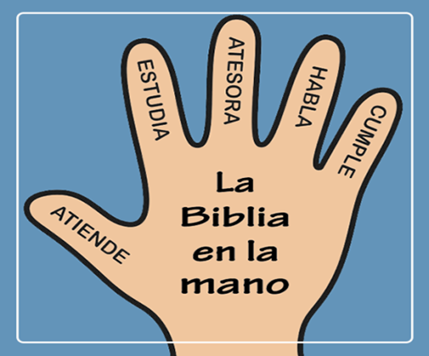
ACTIVIDAD.
1. Con las palabras que están en esta mano vas a trabajar un texto bíblico, donde se vea reflejada estas palabras. Debes colocar el nombre del libro, el capítulo y los versículos que deseas trabajar.
- ATENDER: buscar el texto.
- ESTUDIA: leer el texto.
- ATESORA: que enseñanza te da el texto.
- HABLA: que te dice Dios en el texto.
- CUMPLE: cuál es tu compromiso de vida con ese texto que elegiste.
2. Finalmente harás la ilustración del texto que has trabajado.
TENEMOS CLASE EL PRÓXIMO MARTES 29 DE SEPTIEMBRE, SI DIOS QUIERE.

